指標 | 次指標 | 摘要說明 | 配分 | 給分方式 | 得分 | 需修正處
網站介面 | 版面規劃 | 提供版面組成要素：  (1)機關名稱或標章  (2)語言版本選擇  (3)網站無障礙標章  (4)網站資料開放宣告  (5)隱私權及資訊安全宣告  (6)完整通訊地址(含郵遞區號)  (7)聯絡電話(含電話區碼) | 7 | 符合1項-給1分(最高給7分)  無-給0分 | 7 | 網站無障礙標章待上線後申請
 | 網站導覽功能 | 網站導覽功能組成要素：  (1)頁首提供「網站導覽」  (2)提供Sitemap.xml文件  (3)提供路徑導覽列 | 4 | 提供任2項組成要素-給4分  僅提供「網站導覽」-給3分  無-給0分 | 4
網站內容 | 內容分類 | 網站更新資訊內容，應依據其屬性類型分類(例如最新消息、新聞稿、公告資訊等) | 3 | 有-給3分  無-給0分 | 3
 | 相關連結 | 提供所屬上級機關網站連結及相關專業性質網站連結，依屬性分類呈現 | 2 | 有-給2分  無-給0分 | 2
維運管理 | 有效連結 | 網站提供之連結，應確保其連結有效性(本項使用W3C檢測工具)  https://validator.w3.org/checklink | 5 | 皆為有效-給5分  1筆無效-給3分  2筆無效-給1分  3筆以上-給0分 | 5 | 國發會說403及404才算無效連結  公司端測試ok  4/12再測無403及404
 | 連結一致性 | 網站提供之連結，應確保任一筆連結的顯示內容文字，與連結網頁內容一致(隨機檢測5筆連結之內容一致性) | 2 | 有-給2分  無-給0分 | 2
 | 內容更新 | 網站最新消息、新聞稿或公告資訊等，應標示更新日期，並依日期由新至舊排列 | 2 | 有-給2分  無-給0分 | 2
 | 更新頻率 | 統計3個月內網站內容更新數量，例如最新消息、活動資訊、新聞稿或公告等 | 5 | 10筆以上-給5分  5筆以上-給3分  未達5筆-給0分 | 5 | 請客戶多補幾則最新
 | 語系編碼 | 語系編碼為UTF-8格式 | 2 | 有-給2分  無-給0分 | 2
 | 加密連線 | 網站使用HTTPS加密連線 | 5 | 全網站使用HTTPS-給5分  僅線上申辦服務使用HTTPS-給3分  無-給0分 | 5
 | 流量統計 | 網站導入流量統計工具(例如Google Analytics或類似工具) | 5 | 有-給5分  無-給0分 | 5
 | 符合HTML標準 | 通過國際組織W3C提供的HTML檢測工具檢測  https://validator.w3.org/nu/ | 1 | 無檢測出錯誤(Error)-給1分  檢測出錯誤-給0分 | 0
 | 符合CSS標準 | 通過國際組織W3C提供的CSS檢測工具檢測  https://jigsaw.w3.org/css-validator/ | 1 | 無檢測出錯誤(Error)-給1分  檢測出錯誤-給0分 | 1 | 上線後再測一次
 | 網頁動畫 | 網頁動畫或互動式內容採用開放標準，確保使用者可跨瀏覽器瀏覽，應移除Flash文件 | 2 | 無檢測出Flash文件-給2分  檢測出Flash文件-給0分 | 2
網站服務 | 搜尋服務 | 提供站內搜尋服務，搜尋輸入框可清楚識別並擺放於網站版面固定位置，且可搜尋近期發布之內容 | 3 | 有-給3分  無-給0分 | 3
 | 搜尋建議 | 找不到相符資料時，應提供搜尋建議  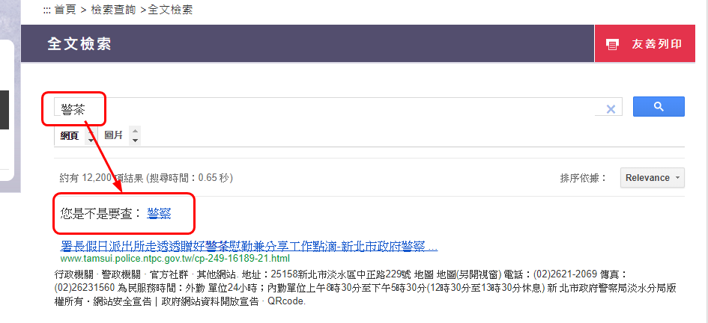 | 3 | 有-給3分  無-給0分 | 3 | 全文檢索使用Google搜尋有此功能
 | 意見信箱 | 提供意見信箱或首長信箱等服務，並揭露郵件回覆時間或處理進度等資訊 | 3 | 有-給3分  無-給0分 | 3 | 前台須登入帳密進度查詢，但請客戶上線後多演練幾則，以備查
 | 通用文件 | 提供下載之文件應提供通用格式 (例如PDF、ODF等)，並標示檔案格式 | 3 | 有-給3分  無-給0分 | 3
行動友善 | 響應式網頁 | 網站使用響應式設計(RWD)，可依據顯示裝置自動調整版面配置，使網頁內容易於瀏覽 | 5 | 具備RWD-給5分  無-給0分 | 5
 | 網頁載入 | 網站應確保網頁載入所需的時間維持適當的水準11，以免影響使用體驗(本項使用PageSpeed Insights檢測工具)  https://developers.google.com/speed/  平均分數=(行動版得分+電腦版得分)/2 | 5 | 平均50分以上-給5分  平均30分以上-給3分  平均10分以上-給1分  平均未滿10分-給0分 | 5 | 3/30測公司端總分平均前超過100  (上線後盡量不掛大圖/多檔)
社群服務 | 社群分享 | 網站提供社群網路媒體分享功能，方便使用者即時分享網頁內容 | 2 | 有-給2分  無-給0分 | 2
加分類 | 網站服務  創新應用 | 網站服務以使用者為導向，提供對話機器人服務/網站API串接服務/群眾外包機制/網頁視覺設計(用首頁統計圖表申覆)等創新應用 | 3 | 本項採加分制，若有其中1項者，總分加3分 | 0 | 4/9尚在申覆RSS是否也算是API串接服務??  如果不算，等無障礙過後，首頁放滾差效果
 | 流量儀表板 | 網站加入國發會流量儀表板服務，呈現政府網站流量數據 | 2 | 本項採加分制，若有符合，總分加2分 | 2 | 已申請加入
 | 業務網站  外語版 | 提供業務網站外語版，考量外語人士之使用需求 | 2 | 本項採加分制，若有符合，總分加2分 | 2
 |  |  | 77 | 總分 | 73

